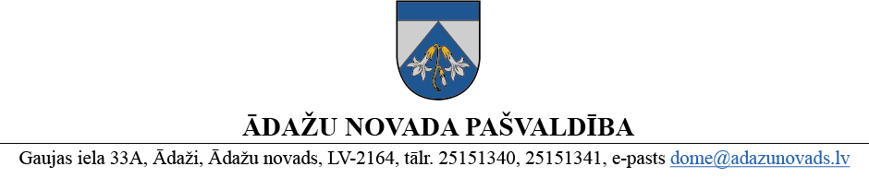
LĒMUMS
Ādažos, Ādažu novadā
2025. gada 27. februārī Nr. 88

Par Ādažu novada pašvaldības domes 2024. gada 28. novembra lēmuma Nr. 465 “Par īpašumu Lilastē” atcelšanu

Ādažu novada pašvaldības dome ar 2024. gada 28. novembra lēmumu Nr. 465 “Par īpašumu Lilastē” (turpmāk – Lēmums) nolēma celt pretprasību civillietā Nr. C33468924 par dzīvojamās ēkas īres līguma noslēgšanu, nosakot Ādažu novada pašvaldībai, kā Būves īpašniekam un izīrētājam, slēgt īres līgumu par dzīvojamās mājas (Būves), ar kadastra apzīmējumu 8052 001 0012 001, kopējo platību 143,3 m², un adresi: Lilastes iela 1, Lilaste, Carnikavas pag., Ādažu nov., LV-2163, kura atrodas uz zemes vienības 0,2052 ha platībā, ar kadastra apzīmējumu 8052 001 0064, īri ar Kaspars Kreišmanis (personas kods 230376-12951), kā Būves lietotāju un īrnieku.
Caurlūkojot PMLP Personu datu pārlūku (aplūkots 09.01.2025.) konstatēts, ka K. Kreišmanis ir miris 2024. gada 19. oktobrī.
Rīgas rajona tiesa 2025. gada 6. februārī pieņēma lēmumu lietā Nr. C33468924 (lietas arhīva Nr. C-1400-25/18) izbeigt tiesvedību civillietā K. Kreišmaņa prasībā pret Ādažu novada pašvaldību par īpašuma iegūšanu ar ieilgumu, zemesgrāmatas ieraksta dzēšanu un zemesgrāmatas nodalījuma slēgšanu.
Ievērojot iepriekš minēto, pašvaldības domes Lēmums nav izpildāms, līdz ar to, Lēmums ir jāatceļ.
Pamatojoties uz Pašvaldību likuma 10. panta pirmās daļas ievaddaļu un 21. punktu, Ādažu novada pašvaldības dome
NOLEMJ:
Atcelt Ādažu novada pašvaldības domes 2024. gada 28. novembra lēmumu Nr. 465 “Par īpašumu Lilastē”.

Pašvaldības domes priekšsēdētāja K. Miķelsone

ŠIS DOKUMENTS IR ELEKTRONISKI PARAKSTĪTS AR DROŠU ELEKTRONISKO PARAKSTU UN SATUR LAIKA ZĪMOGU

